

Semana 2
Modelamiento de Bases de Datos

Formato de respuesta
Nombre estudiante: | Alonso Bonansco, Beatriz López
Asignatura: Modelamiento de bases de datos | Carrera: Analista Programador Computacional
Profesor: Cristian Carreño Villarroel | Fecha: 23 de agosto de 2026

Descripción de la actividad
En esta segunda semana, realizarás una actividad formativa en pareja llamada "Representando procesos de Modelamiento Entidad-Relación (MER)”, en donde como parte del objetivo de diseñar un modelo conceptual de datos para la representación de información, te invitamos a desarrollar un Modelo Entidad-Relación (MER) basado en un caso práctico, que dará continuidad al trabajo realizado en la primera semana. En esta actividad, será necesario que:
- Identifiques todas las entidades, con sus atributos identificadores, atributos obligatorios y opcionales.
- Identifiques las relaciones entre las entidades.
- Analices y determines los tipos de datos más adecuados para cada atributo, así como su dominio.

Instrucciones específicas
A continuación, se presenta el contexto de negocio que ya conoces de la actividad previa (semana 1), pero con un mayor nivel de detalle en esta fase. El propósito es que puedas diseñar el modelo conceptual: MER (Modelo Entidad-Relación).

Contexto de negocio: Línea aérea BT&Airways
Se te ha asignado la tarea de brindar asesoría a la aerolínea BT&Airways, que lleva más de 25 años operando en el mercado de transporte de pasajeros a nivel global. En los últimos 10 años, la compañía ha experimentado un crecimiento significativo, pero ha enfrentado diversos problemas en sus plataformas de TI, especialmente en el módulo destinado al registro de la venta de vuelos. Actualmente, se manejan aproximadamente 35 mil vuelos, y se estima que este número podría triplicarse en los próximos años. Debido a esto, la empresa ha decidido recopilar toda la información relevante para implementar una base de datos de calidad óptima a largo plazo.
En esta etapa, se solicita que generes el modelo entidad-relación (MER), según las especificaciones detalladas a continuación.
Reglas de negocio:
- La compañía se dedica al transporte de pasajeros a diferentes destinos, y para llevar a los pasajeros a su destino, se deben vender pasajes de avión, que por simplicidad denominaremos vuelos. A continuación, se presenta una imagen del vuelo N°567890).
Figura 1
Ejemplo de un boleto de avión con detalles de pasajero y vuelo (vista de usuario 1)
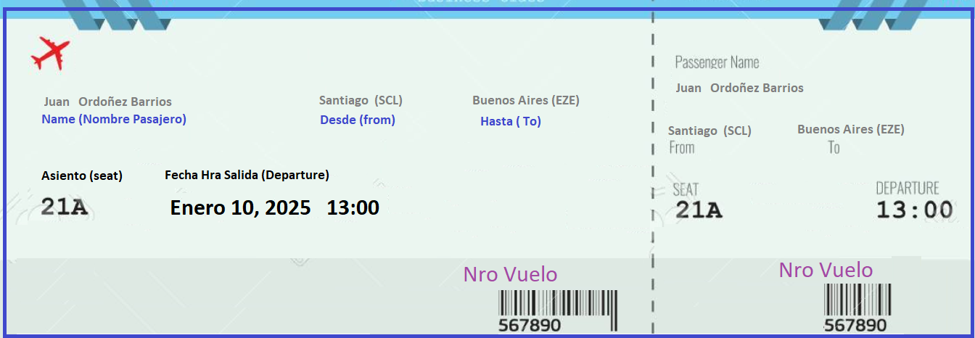
Nota. La figura ilustra un boleto de avión que contiene información clave para el pasajero.

- La línea área dispone de una flota de 25 aviones. Para cada avión existe una matrícula numérica que es única, la marca y el modelo de la aeronave, y la capacidad (que va desde los 200 a los 800 asientos).
- Cuando un pasajero realiza una reserva del vuelo, se debe registrar un número de reserva, la fecha reserva de la reserva, la fecha del viaje, el asiento del vuelo seleccionado (en caso de que se seleccione al hacer la reserva) y el estado (que puede ser confirmado o nula). Un pasajero puede reservar y viajar en más de una oportunidad, y cada reserva le corresponde a único pasajero.
- En ocasiones puede ocurrir que un pasajero no confirme la reserva.
- En un vuelo como mínimo debe existir un pasajero y podrían viajar de acuerdo con la capacidad de cada avión.
- Cada vuelo está asociada a un sólo avión, pero el mismo avión puede volar muchas veces.
- Un empleado administrativo de la compañía atenderá al pasajero y, a través del sistema, le asignará un número de vuelo. La compañía tiene 450 empleados de los que se registra: RUT, nombre completo, dirección, sueldo base, fecha de ingreso a la compañía, género (M, F, O), teléfono móvil y algún teléfono de contacto si es que lo posee.
- Un empleado puede ser piloto o administrativo, y conviene registrar esta característica. Para los pilotos se debe registrar además la cantidad de horas de vuelos acumuladas y la AFP a la que pertenece. En cambio, para los empleados administrativos se debe registrar la cantidad de horas extras y la AFP a la que se afiliaron.
- De cada vuelo se requiere almacenar la siguiente información: fecha de despegue, fecha de llegada al aeropuerto de destino, la ciudad destino, número de vuelo, hora salida del aeropuerto y la ciudad origen. Una reserva está siempre asociada a un único vuelo, pero el mismo lo pueden reservar muchos pasajeros.
- Para cada pasajero, se requiere almacenar los siguientes datos: número de pasaporte o cédula de identidad, nombre completo, fecha de nacimiento, nacionalidad, y un número de teléfono de contacto o correo electrónico (si es que la persona lo proporciona), y el equipaje asociado.
- Si un pasajero lleva equipaje, éste se debe registrar al realizar la reserva mediante un código, el color de la maleta, el peso y opcionalmente una descripción. El peso de la maleta se registra en kilogramos, por ejemplo: 25,9 kg. Es conveniente que el equipaje quede identificado por su dueño.
- Un equipaje puede estar asociado a varias reservas. El pasajero puede incluir varias maletas (equipaje) en su reserva. El equipaje debe estar etiquetado como tipo de embarque (prioritario o normal) y opcionalmente indicar si es frágil (Si).

Instrucciones de entrega
Paso 1: Para llevar a cabo este proceso, tendrás que utilizar la herramienta Oracle SQL Data Modeler, disponible de descarga a través del siguiente enlace:
https://www.oracle.com/database/sqldeveloper/technologies/sql-data-modeler/download/

Cuando tengas lista tu solución, deberás adjuntar en este documento dos capturas de:
- Modelo Entidad-Relación (MER) solicitado en notación Barker.
- Modelo en notación de Bachman o Ingeniería de la Información para apreciar los tipos de datos.
Ejemplos:
Modelo Entidad-Relación (MER) | Modelo en notación de Bachman o Ingeniería de la Información
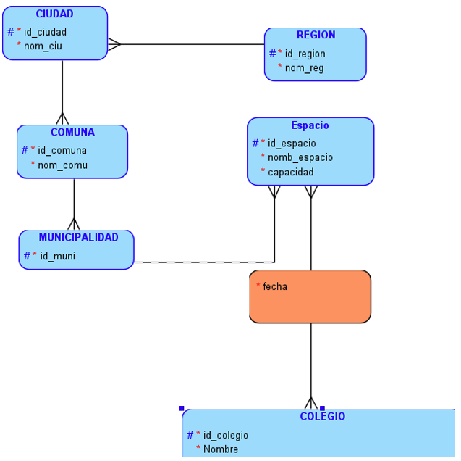 | 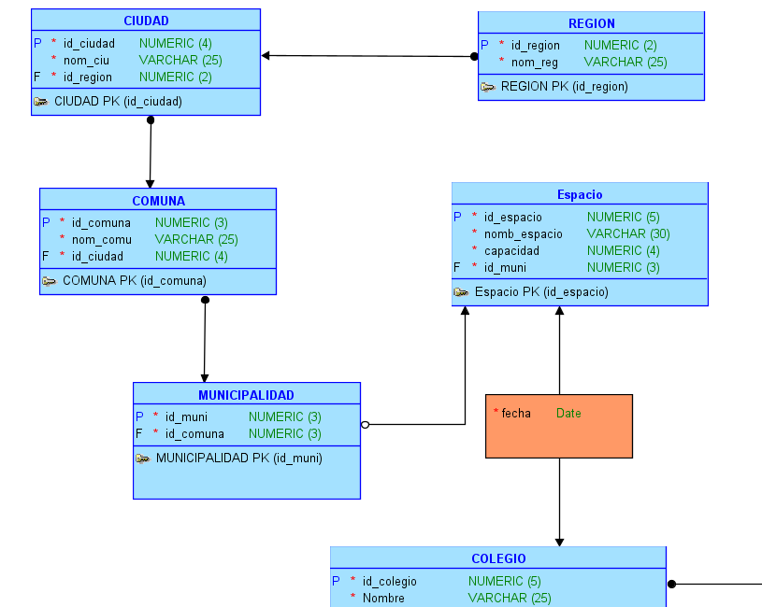

Adjunta tus evidencias en esta parte:

Modelo Entidad-Relación (MER):
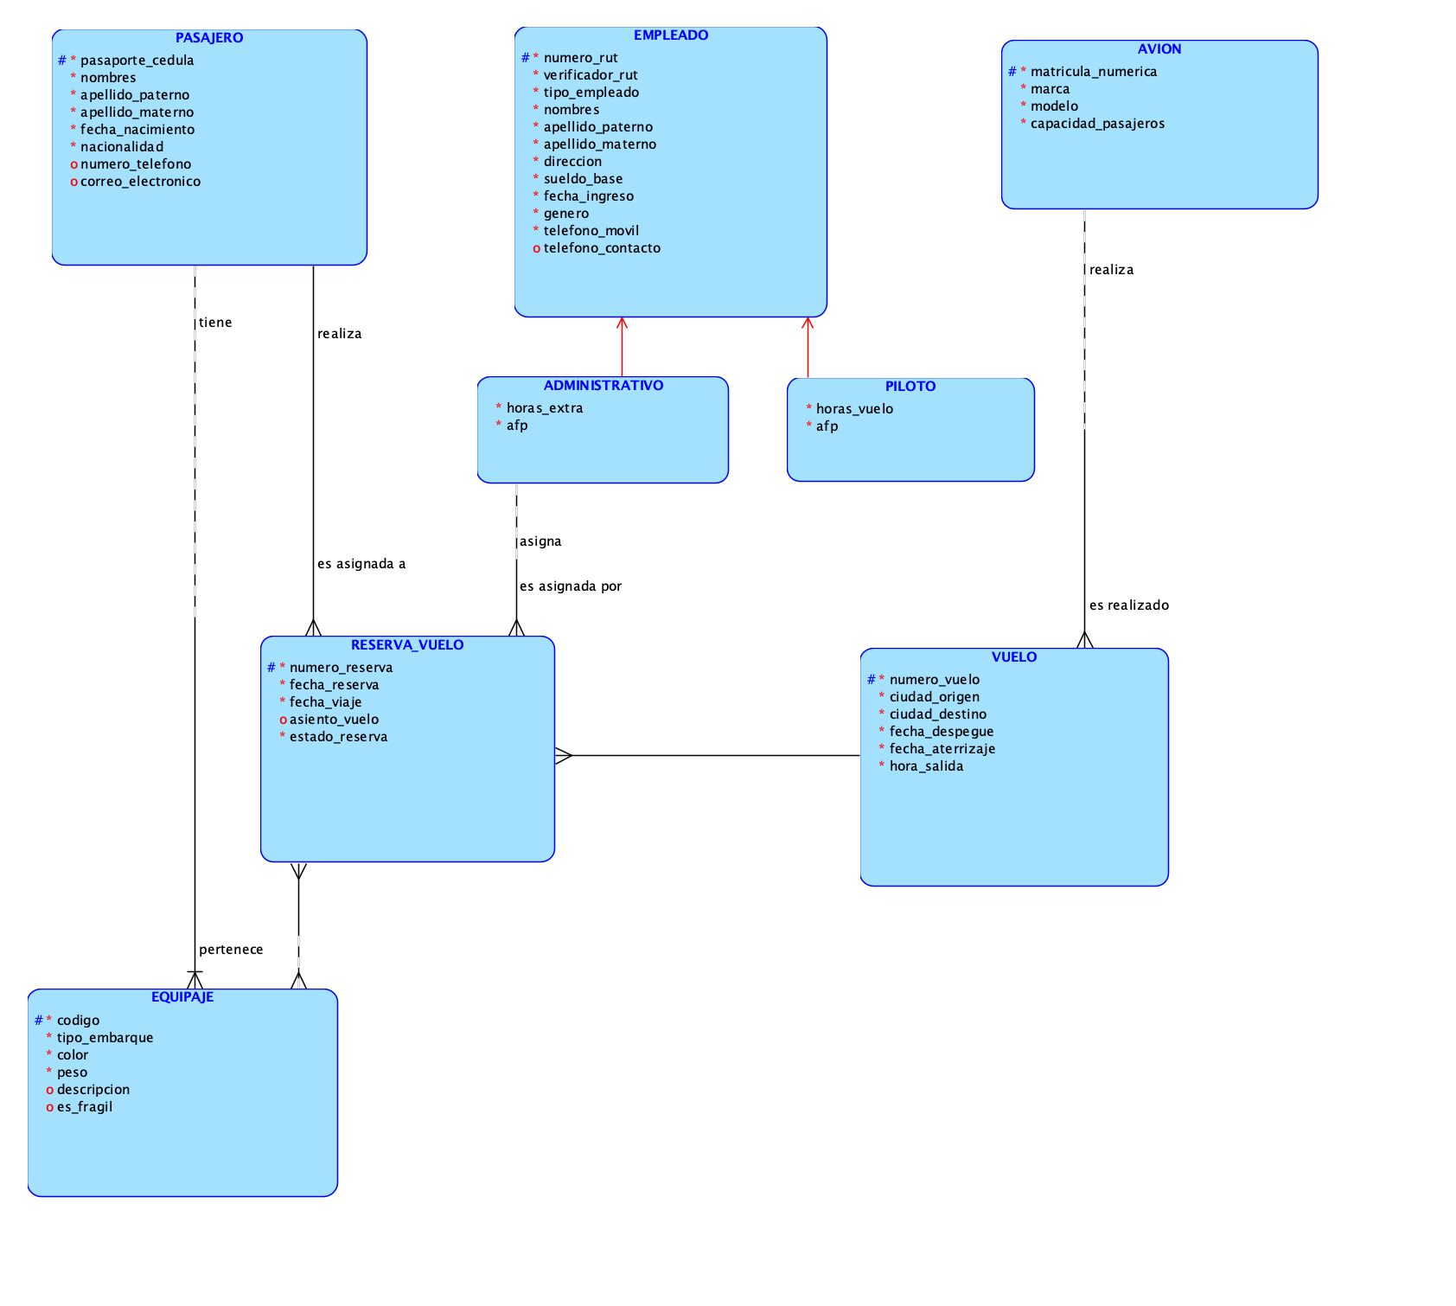

Modelo en notación de Bachman o Ingeniería de la Información:
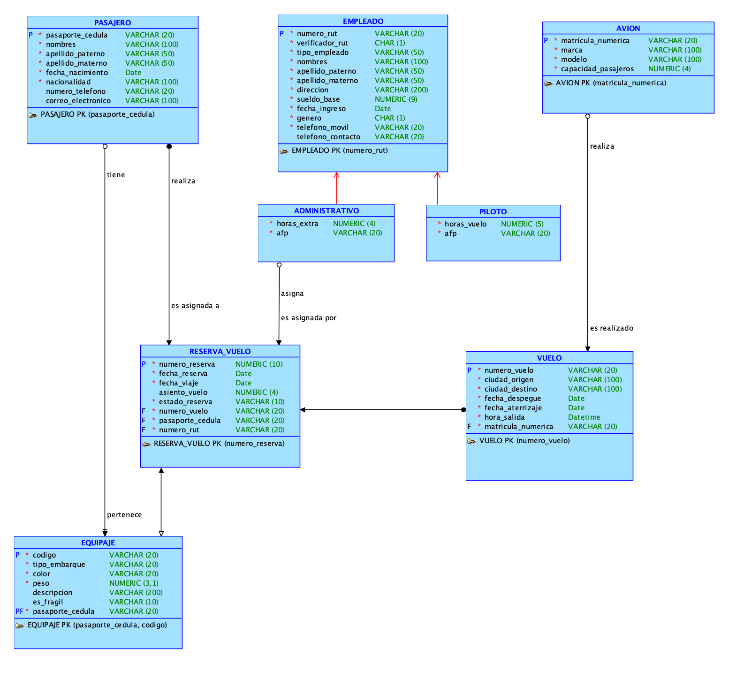

Paso 2:
Además, tendrás que descargar el resultado y generar un archivo DMD y una subcarpeta. Para ello, tendrás que hacer clic en la opción “Guardar como” del menú “Archivo”, lo que desplegará el submenú que se ilustra en la siguiente imagen:
Figura 2
Cómo guardar Diseño en un archivo .dmd

Nota. Ejemplo de diseño guardado como archivo .dmd con sus respectivas subcarpetas. Oracle. (s.f.). Oracle SQL Developer Data Modeler [Software]. Oracle. https://www.oracle.com/cl/database/sqldeveloper/technologies/sql-data-modeler/

Figura 3
Ejemplo de archivos de diseño generado con SQL Developer Data Modeler

Figura 4
Contenido estándar de la subcarpeta generada del ejemplo (Modelo_Base)

Nota. La figura muestra el contenido detallado de la carpeta de recursos asociada a un modelo de Oracle Data Modeler. Oracle. (s.f.). Oracle SQL Developer Data Modeler [Software]. Oracle. https://www.oracle.com/cl/database/sqldeveloper/technologies/sql-data-modeler/

Paso 3: Una vez generado el archivo .dmd y su subcarpeta correspondiente, todo este contenido debe comprimirse en un solo archivo ZIP o RAR.
Figura 5
Contenido del archivo comprimido

Nota. La figura muestra la estructura interna del archivo comprimido Encargo_Semanal.zip. Oracle. (s.f.). Oracle SQL Developer Data Modeler [Software]. Oracle. https://www.oracle.com/cl/database/sqldeveloper/technologies/sql-data-modeler/
Paso 4: Este documento Word deberás subirlo al repositorio GitHub (sin comprimir). Si no has creado tu cuenta aún, puedes hacerlo a través del siguiente enlace:
https://github.com/
Figura 6
Repositorio en GitHub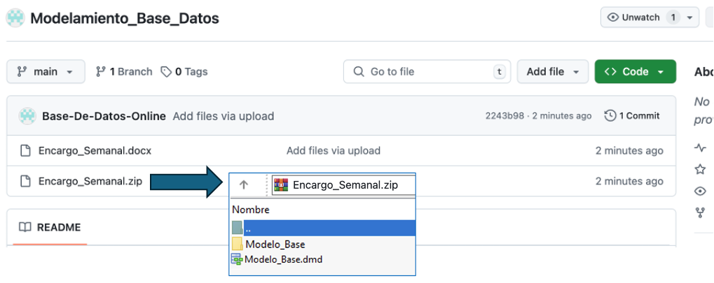
Nota. Ejemplo genérico de archivos cargados en el repositorio GitHub. GitHub (s.f.). GitHub. https://github.com/

Paso 5: Posteriormente, desde el repositorio, deberás generar un enlace de tu proyecto:
Figura 7
Enlace de proyecto GitHub 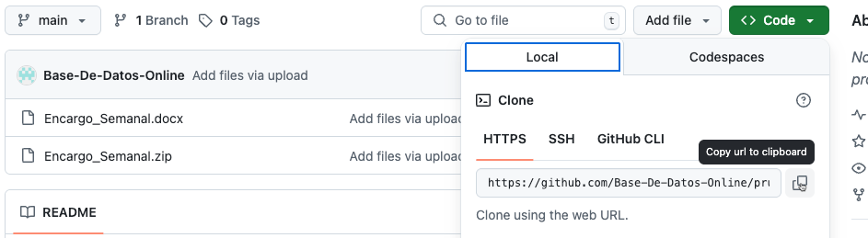
Nota. Ejemplo genérico de donde se extrae un enlace en GitHub. GitHub (s.f.). GitHub. https://github.com/
Paso 6: Finalmente, deberás subir al AVA este documento Word sin comprimir (con las capturas Barker y Bachman o Ingeniería de la información) y el enlace de tu repositorio GitHub en la sección “Entrega”.
Figura 8
Visualización de entrega en el AVA
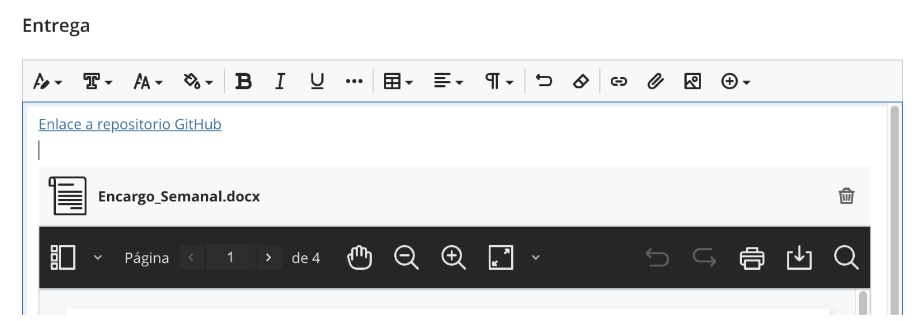



Reservados todos los derechos Fundación Instituto Profesional Duoc UC. No se permite copiar, reproducir, reeditar, descargar, publicar, emitir, difundir, de forma total o parcial la presente obra, ni su incorporación a un sistema informático, ni su transmisión en cualquier forma o por cualquier medio (electrónico, mecánico, fotocopia, grabación u otros) sin autorización previa y por escrito de Fundación Instituto Profesional Duoc UC La infracción de dichos derechos puede constituir un delito contra la propiedad intelectual.

